赏仙境 品美食 从化新流溪国家森林公园、大丘庄园美食一天游
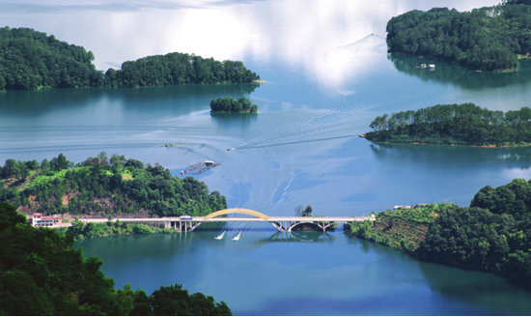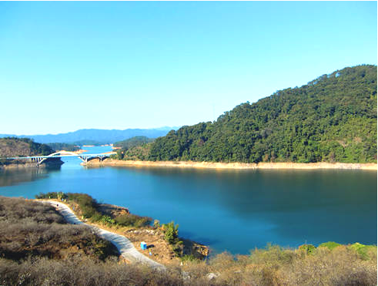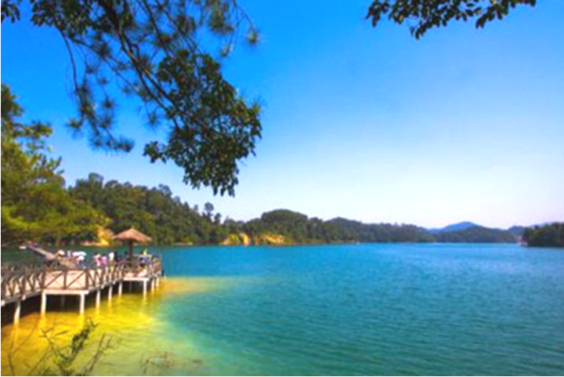
08：30广州指定出发前往从化。
10：00 游览从化新流溪国际森林公园。公园位于广州市郊区从化东北部，素有“流溪仙境”之称，交通方便，这里数百座山峰“起伏连绵、重恋叠嶂、波涌云涛、气象万千”。公园四季常春、风光如画：春时百花吐艳、翠竹生辉；夏天雨水充沛，有高山“银流泻玉珠”之景；秋季金风送爽，枫叶红似火；冬日梅林飘香，有“流溪香雪”之美称。
12：00享受午餐（仙溪农庄，品尝特色从化五道菜）
14：00午餐后前往大丘园果庄，品尝当季至靓火龙果，大丘庄园成立于1993年，位于广州从化市城郊街光辉村，占地600亩，以种植现代水果 ——“大丘牌”仙蜜果（火龙果）为主，是广州地区第一家以火龙果为主题的观光休闲农业旅游景区，是一个集农业观光、饮食、购物、科教于一体的生态休闲庄园。游客在火龙果节中除了可以品尝新鲜美味的火龙果外，可以品尝大丘特制的火龙果宴、火龙果特色冰饮，以及亲身体验现代生态农业科学管理下累累硕果的火龙果生态乐园，感受庄园充满欧陆乡野风情的田园风光，并参观从世界各地收集的数千种奇花异草。园内保留着自然原始风貌，园景独特，优雅有致，绿意盎然，鸟语花香，尽显大自然之灵秀。每年吸引了大批国内外游客慕名前来品果赏花。
15：30返回广州，结束愉快行程！
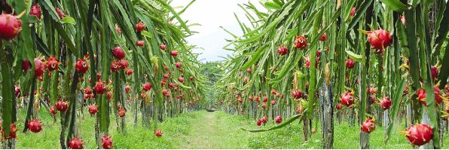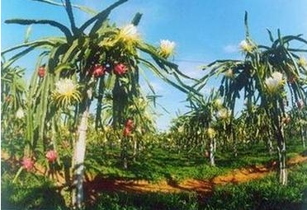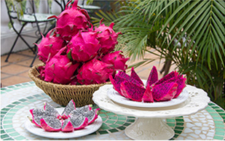

服务标准： 1、豪华旅游空调车接送；（1-2年内新车）
2、含一正餐；(500元/围,十人一围，十菜一汤）
3、景点第一大门票；（新流溪国家森林公园、大丘庄园门票）
4、旅游责任保险；旅游意外保险；（20万/人）
5、优秀导游服务；（全程陪同）
6、矿泉水！
附加免费项目：赠送大丘果庄（品尝新鲜现摘火龙果）
特别赠送：每人赠送土鸡蛋1箱(20只）；神秘礼物（车上特别安排趣味有奖活动）；
联系人：邝柔139 2899 0114

